

《数据库系统原理》课程设计报告

院系名称： 电子与信息工程系
专业班级： 19计算机 1 班
学生姓名： 王帅鹏
学 号： 1918075
指导教师： 程克明

2021 年 10 月 14 日

《学生上机收费管理系统》基本业务规则：
- 采用上机卡预收费制度，需要上机的学生都必须先注册，并为自费上机预存一定的金额，金额保存在数据库中；
- 学生自费上机时，每台电脑在不同时间段收费不等，详见“小时计费”表，注意单价表内容随时可调整；上机时按当前时间段单价以0.01元逐次扣除(需将小时单价换算成每0.01元可上机的秒数，例如小时收费1.00元时，每36秒扣除0.01元，而在小时收费0.50元时段，每72秒扣除0.01元)；
- 管理员每天开机工作时，必须先行登录，在输入正确的管理员编号和登录密码后方可进入系统；
- 学生登记上机时，管理员输入学生的上机卡号(唯一标识)，同时系统记录下当时的日期与时间、管理员编号(利用管理员登录信息)，并每隔若干秒记录一次上机用时，同时在余额中扣除0.01元；
- 在窗体上，用表格控件显示每一位正在上机的学生的卡号、姓名、上开始时刻(含年月日时分秒，为系统时间)、已上机时间(时分秒格式)、目前余额；每扣除0.01元，该表格控件内容刷新一次；
- 待学生结束上机时，管理员双击表格控件中的相关记录，系统将显示该生本次上机时长、所扣金额并确认是否下机，若是则结束上机，停止计费，同时界面上的表格控件中删除该学生信息(数据库中的上机记录将长久保存)；
- 学生在登记上机时，如果预存金额不到1元不允许上机，必须先缴费充值；状态为“挂失”者也不能上机，须在充值模块中先取消挂失；在学生上机过程中，系统要每若干秒计算一次每位上机学生的卡内余额(根据时间段)，一旦发现某个学生只剩下1元或不到1元，则发出警告提醒管理员催促该学生充值(表格控件中该学生信息行背景红色)；

实习小结：(宋体，五号，多倍行距1.1，实习小结不少于500字(不含要求与源代码))

本次《数据库系统原理》课程设计，本人按照要求基于C#实现.NET访问数据库，设计编写了《学生上机收费管理系统》共5个模块，模块图如下：
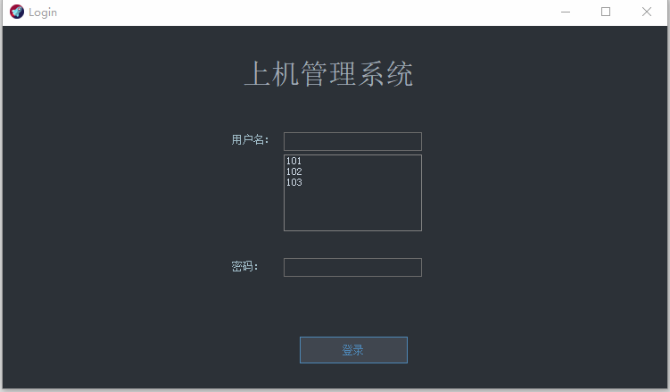 | 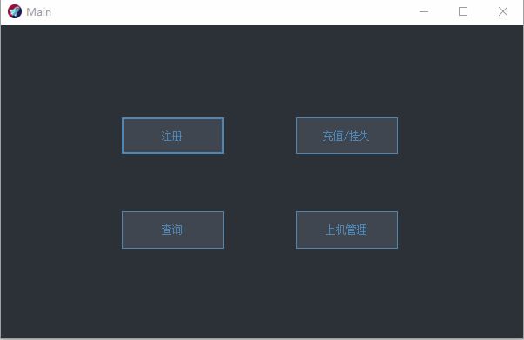
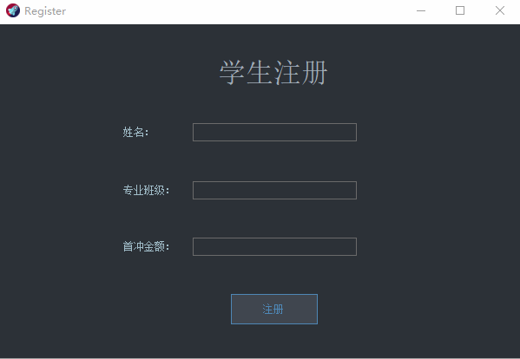 | 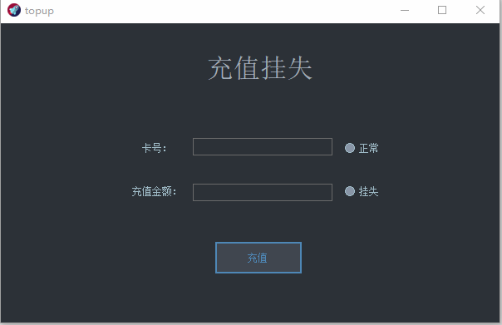
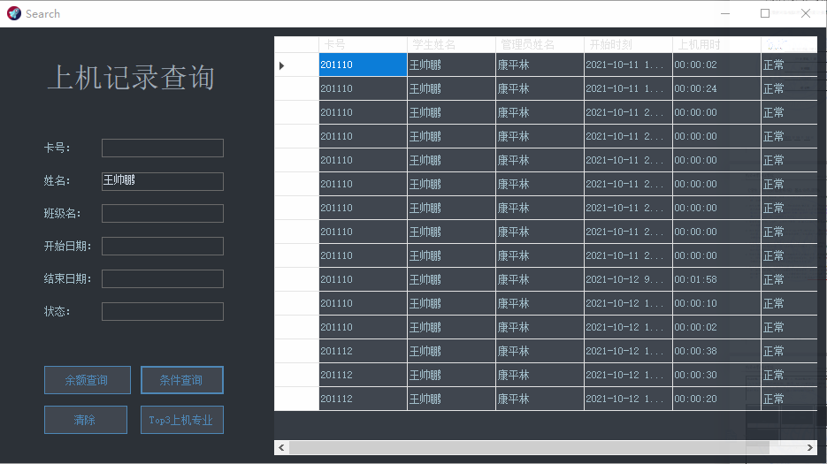 | 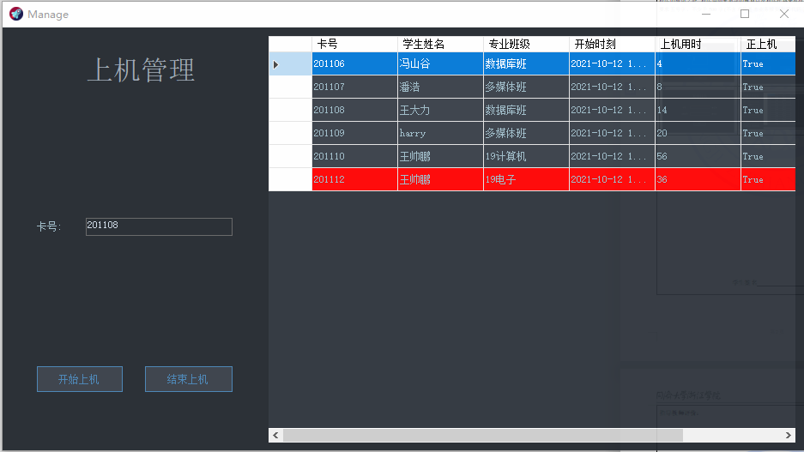

本文设计了Helper类为其他模块提供类接口达到代码复用，方便用户修改数据库配置，5个模块都继承与Form类进行编写，在主函数Main中调用Login模块类。在其中，.NET访问数据库的基本原理为使用System.Data.SqlClient命名空间即可调用相关API对本地或者服务器的数据库进行访问，将筛选出来的数据加以处理并进行展示。特别的，本人程序的成功之处在于良好的容错性和交互体验感，舒适的UI风格给人以简洁舒爽的体验感，并支持快捷键操作，代码上在一些细节上的考量也给用户更好更方便更直观的体验感，目前程序仍存在刷新效果延迟稍稍有些明显的问题，后期将着重优化即时刷新的效果。
在本次课设实践中，本人投入了大量的心思与时间去完成业务要求并力求用户体验感最大化，对界面进行了细致入微的优化，在这个过程中学习到了很多之前做作业赶进度不能学习到的东西，完整的项目需求和业务实现对本人的实践能力有着很好的锻炼效果，很感谢和庆幸本次的数据库课设大作业。

学生签名 王帅鹏 2021年10月14日

指导教师评价：

成绩_____________ 指导教师签名 年 月 日

